Introducción

Clasificación de sentimientos en reseñas de IMDb con redes recurrentes

Brayan Quitian Daniel Barrera Alejandro Sanabria
El análisis de sentimiento en reseñas de películas permite resumir la opinión de miles de usuarios y apoyar, por ejemplo, los sistemas de recomendación de las plataformas de streaming. Clasificar una reseña como positiva o negativa no es trivial, porque el sentimiento depende del orden de las palabras, de las negaciones y de recursos como la ironía. Las redes neuronales recurrentes (RNN) procesan el texto palabra por palabra y mantienen un estado que resume lo leído; sus variantes con compuertas, LSTM y GRU, mitigan el desvanecimiento del gradiente y capturan dependencias más largas [1], [2]. Además, los embeddings preentrenados como GloVe [3] representan cada palabra con un vector que codifica su significado, aprendido en un corpus mucho mayor, lo que reduce los datos necesarios para entrenar.
Este trabajo clasifica reseñas de IMDb como positivas o negativas y compara dos redes recurrentes bidireccionales, BiLSTM y BiGRU, entrenadas en las mismas condiciones sobre embeddings GloVe.

Metodología
El enfoque consiste en comparar dos RNN que solo difieren en la celda recurrente (LSTM o GRU), con los mismos datos, preprocesamiento, entrenamiento y evaluación.
Datos: Se usó el conjunto IMDB Movie Ratings Sentiment Analysis [4], con 40 000 reseñas en inglés etiquetadas como positivas o negativas. Tras eliminar 280 duplicados, las 39 720 reseñas restantes, balanceadas entre clases, se dividieron de forma estratificada en entrenamiento (70 %), validación (15 %) y prueba (15 %, 5958 reseñas).
Preprocesamiento: El texto se pasó a minúsculas, se eliminaron las etiquetas HTML, la puntuación y los números, y las contracciones se separaron como en GloVe (“didn’t” se convierte en “did n’t”), para conservar la negación como un token. El vocabulario se formó con las 20 000 palabras más frecuentes de entrenamiento, de las cuales el 99.1 % tiene un vector GloVe de 100 dimensiones. Cada reseña se convirtió en una secuencia de máximo 256 palabras, que cubre por completo cerca del 71 % de las reseñas; en las más largas se conservaron las primeras y las últimas 128 palabras, pues la conclusión suele estar al final.
Modelo: Ambas redes comparten la misma estructura. Una capa de embedding inicializada con GloVe y ajustable aporta el significado previo de cada palabra y lo adapta al vocabulario de cine, seguida de un dropout de 0.3 para reducir el sobreajuste. La capa recurrente bidireccional (LSTM o GRU, 128 unidades por dirección) lee la reseña en ambos sentidos, de modo que cada palabra se interpreta con su contexto anterior y posterior [1]; las secuencias se empaquetan para que el relleno no afecte el estado final. Los estados finales de ambas direcciones se concatenan, pasan por otro dropout de 0.3 y llegan a una capa densa con sigmoide que entrega la probabilidad de que la reseña sea positiva. BiLSTM tiene 2.24 M de parámetros y BiGRU 2.18 M, de los cuales 2.0 M son embeddings.
Entrenamiento y evaluación: Se usó entropía cruzada binaria, que equivale a maximizar la verosimilitud de la salida sigmoide [1], y Adam con tasa de aprendizaje de 10⁻³, lotes de 64 y recorte del gradiente a norma 1, que evita su explosión en las RNN [1]. Se entrenó hasta 8 épocas con early stopping de paciencia 2 sobre la pérdida de validación, conservando los pesos de la mejor época. Cada modelo se entrenó con tres semillas y se reporta en prueba la media ± desviación estándar de la exactitud y de la precisión, el recall y el F1 por clase. Como las clases están balanceadas, la exactitud y el F1 resumen el desempeño general, mientras que la precisión y el recall muestran hacia qué clase se equivoca cada modelo.

Resultados

Resultados cuantitativos
BiGRU superó a BiLSTM en exactitud (89.33 ± 0.41 % frente a 88.45 ± 0.33 %) y en el F1 de ambas clases (Tabla 1), y sus tres semillas obtuvieron mayor exactitud que las tres de BiLSTM. BiLSTM tiende a predecir la clase negativa: su recall es de 89.67 % en negativas frente a 87.24 % en positivas, por lo que su precisión es mayor en positivas (89.49 %) que en negativas (87.51 %). BiGRU es más equilibrado (recall de 88.96 % y 89.70 %) (Fig. 1). La precisión y el recall variaron hasta ±2.4 puntos entre semillas, frente a menos de ±0.6 en exactitud y F1. En el entrenamiento (Fig. 2), BiGRU alcanzó 88-90 % de exactitud de validación desde la primera época, frente a 82-84 % de BiLSTM. En ambos, la exactitud de entrenamiento subió hasta 95-96 % mientras la de validación se estabilizó cerca del 90 % y su pérdida empezó a aumentar.

Tabla 1. Resultados en prueba por clase (%): media ± desviación estándar sobre tres semillas.
Métrica | BiLSTM | BiGRU
Exactitud | 88.45 ± 0.33 | 89.33 ± 0.41
Precisión neg. | 87.51 ± 1.00 | 89.62 ± 1.44
Precisión pos. | 89.49 ± 1.44 | 89.14 ± 1.96
Recall neg. | 89.67 ± 1.74 | 88.96 ± 2.40
Recall pos. | 87.24 ± 1.40 | 89.70 ± 1.88
F1 neg. | 88.56 ± 0.44 | 89.26 ± 0.58
F1 pos. | 88.33 ± 0.29 | 89.39 ± 0.32

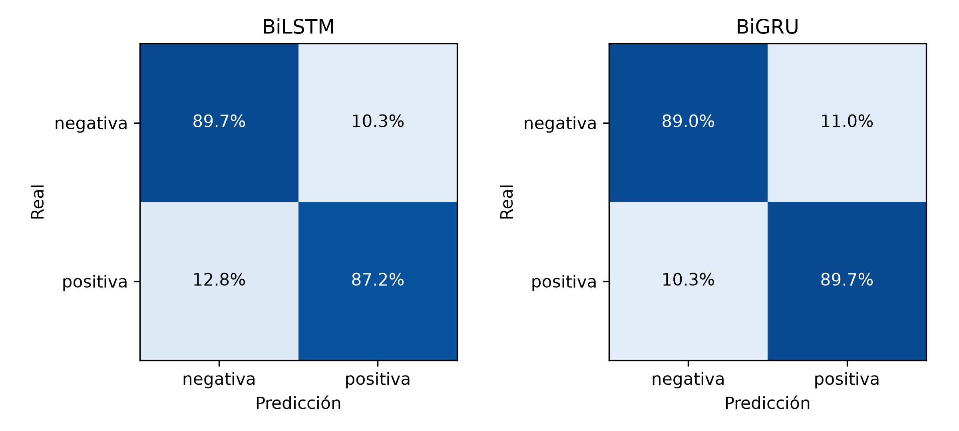
Fig. 1. Matrices de confusión en prueba, normalizadas por fila (%) y acumuladas sobre las tres semillas.

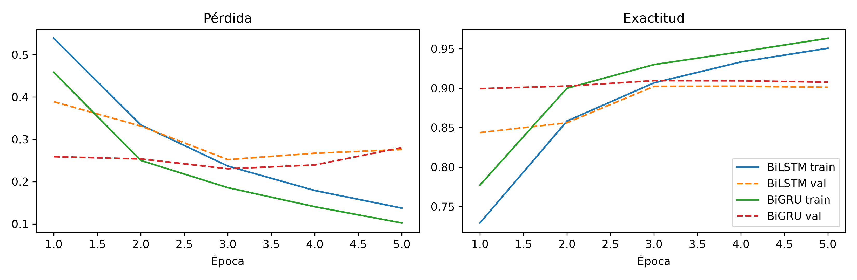
Fig. 2. Pérdida y exactitud de entrenamiento (línea continua) y validación (línea discontinua) por época (semilla 0).

Resultados cualitativos
Los aciertos más confiados corresponden a reseñas con vocabulario extremo y sin ambigüedad, como “excruciatingly boring” o “truly terrific”. La Tabla 2 resume casos representativos. Ambos modelos fallan con alta confianza en las mismas dos reseñas de prueba: una positiva irónica que elogia una película precisamente por ser mala, y otra etiquetada como negativa que califica la película con 9.5/10. En frases nuevas, los dos clasifican bien los casos directos y el cambio de opinión introducido por “but”, pero la negación “not good at all” queda muy cerca del umbral (0.425 y 0.430).

Tabla 2. Probabilidad de reseña positiva asignada por cada modelo (semilla 0). Los errores son reseñas de prueba; los aciertos, frases escritas para la evaluación.

Tipo | Fragmento | Esperada | BiLSTM | BiGRU
Error | “This movie has everything that makes a bad movie worth watching...” (ironía) | Positiva | 0.01 | <0.01
Error | “This movie was pure genius... I give it 9.5/10.” | Negativa | 0.99 | 1.00
Acierto | “This movie was absolutely wonderful, the acting was brilliant.” | Positiva | 0.89 | 0.99
Acierto | “A boring, predictable waste of two hours.” | Negativa | <0.01 | <0.01
Acierto | “I expected to hate it, but it turned out to be great.” | Positiva | 0.72 | 0.68
Acierto | “The movie was not good at all.” | Negativa | 0.42 | 0.43

Discusión
La ventaja de BiGRU puede explicarse en parte por su celda: la GRU usa dos compuertas en lugar de tres y no mantiene una memoria separada [1], lo que facilita su optimización, como sugiere su convergencia desde la primera época y en línea con Chung et al. [5]. Como la celda también reduce los parámetros, su efecto no se puede separar del de la capacidad, y tres semillas no bastan para una prueba estadística. El 89 % es similar al 88.9 % de Maas et al. [6] y menor que el ~95 % de BERT [7], aunque sobre otra versión de IMDb. En ambos modelos el sobreajuste aparece pronto porque la mayoría de los parámetros son embeddings ajustables; el early stopping lo limita al recuperar la mejor época [1]. Que la precisión y el recall varíen entre semillas mientras el F1 se mantiene estable sugiere que el umbral de 0.5 queda en un punto distinto en cada entrenamiento.
Los errores muestran los límites de un modelo que depende sobre todo del vocabulario. La ironía expresa una opinión positiva con palabras negativas, y la negación “not Good” se resuelve solo en parte, pues “good” sigue pesando en la decisión. La reseña de 9.5/10 probablemente esté mal etiquetada; además, el preprocesamiento elimina los números, así que el modelo no ve esa calificación. Otras limitaciones son el recorte de las reseñas largas y la evaluación en un único conjunto de datos. Como mejoras se proponen regularizar más los embeddings, ajustar el umbral de decisión con el conjunto de validación, usar atención o modelos de lenguaje preentrenados para captar la negación y la ironía [7], [8], y depurar las etiquetas dudosas. En conclusión, BiGRU con embeddings GloVe alcanzó 89.33 % de exactitud con un error equilibrado entre clases y superó de forma consistente a BiLSTM.

Referencias

- I. Goodfellow, Y. Bengio, and A. Courville, Deep Learning. Cambridge, MA, USA: MIT Press, 2016.
- J. Krohn, G. Beyleveld, and A. Bassens, Deep Learning Illustrated: A Visual, Interactive Guide to Artificial Intelligence. Boston, MA, USA: Addison-Wesley, 2019.
- J. Pennington, R. Socher, and C. D. Manning, “GloVe: Global vectors for word representation,” in Proc. Conf. Empirical Methods Natural Lang. Process. (EMNLP), 2014, pp. 1532-1543.
- Yasser H., “IMDB Movie Ratings Sentiment Analysis,” Kaggle. [Online]. Available: https://www.kaggle.com/datasets/yasserh/imdb-movie-ratings-sentiment-analysis. Accessed: Nov. 9, 2026.
- J. Chung, C. Gulcehre, K. Cho, and Y. Bengio, “Empirical evaluation of gated recurrent neural networks on sequence modeling,” arXiv:1412.3555, 2014.
- A. L. Maas, R. E. Daly, P. T. Pham, D. Huang, A. Y. Ng, and C. Potts, “Learning word vectors for sentiment analysis,” in Proc. 49th Annu. Meeting Assoc. Comput. Linguistics (ACL), 2011, pp. 142–150.
- C. Sun, X. Qiu, Y. Xu, and X. Huang, “How to fine-tune BERT for text classification?,” in Proc. China Nat. Conf. Chinese Comput. Linguistics (CCL), 2019, pp. 194–206.
- S. J. D. Prince, Understanding Deep Learning. Cambridge, MA, USA: MIT Press, 2023.

